2019年度浙江省科技进步奖提名公示表
一、成果名称
大型石化装置用高压超高温波纹管预紧球阀关键技术研究及产业化
二、提名单位及提名意见

提名单位 | 温州市人民政府
提名意见（限600字）
该项目开发了阀门超高温工况模拟装置，产品结构设计先进，并推导出阀门的高温密封比压和波纹管高温预紧力的计算公式，有首创性。依据得出的理论和公式，设计出能够满足最高适用温度达到900℃的超高温球阀，技术处国际领先水平。项目已获国内发明专利2项，实用新型专利3项，美国发明专利1项，发表论文2篇，并于2018年通过浙江省新产品鉴定，会上业内专家给予了“国际领先”的最高评价。产品应用于石油化工催化裂化、硫磺回收等超高温石化核心工艺中，实现石化关键特种阀门的国产化，促进了我国石化、煤化工产业的发展；该产品还成功地应用在为航天器做模拟试验的超高速风洞中，为祖国的航空航天事业作出了突出贡献。近三年，产品在国内外市场完成销售收入41284万元，利润6031.3万元，税收4881万元，并完成出口创汇151万美元，取得了良好市场经济效益。

提名该成果为省科技进步奖 二 等奖。

三、成果简介
主要技术内容、授权知识产权情况、技术指标、应用推广及取得的经济社会效益等（限1000字）
（一）主要技术内容
1、开发了超高温（900℃）多循环水冷球阀技术，通过独创的超高温热态密封试验装置，突破了超高温球阀设计相关理论依据和公式，并以此为基础设计出了阀杆-球体一体式锻造部件和遍布整个球阀的四套独立循环水冷降温机构等创新结构，在降低了球阀材料要求的同时，提升球阀适用最高温度到900℃，且阀表温度＜60℃，提高了安全性。
2、开发了球阀超高温环境动态密封技术，通过双重波纹管阀座预紧密封系统和唇形石墨中法兰密封结构的设计，并将上述结构与波纹管-阀座冷却机构相结合，保证了阀门在变化的超高温环境中有效、可靠的密封，提高了安全性和可靠性。
3、独创超高温球阀安全机构设计，通过蒸汽吹扫、刮刀清理、球体STL堆焊等，实现了防卡阻和自清理，提高了阀门自身安全性，延长了使用寿命；开发了快速启闭机构，最快启闭时间只需0.5s，提升了系统安全性和可靠性。
（二）授权知识产权情况
现已获得中国发明专利2项：1、超高温硬密封球阀，专利号：ZL201310310496.8；2、超高温热阀的热态密封试验装置，专利号：ZL201210248353.4；获得美国发明专利1项：ULTRA-HIGH TEMPERATURE RIGIDITY SEAL BALL VALVE，专利号：US9447898B1。此外，还获得中国实用新型专利3项。
（三）技术指标
1、公称压力：PN20～PN150（Class150～900）；2、公称通径：DN100～DN500（NPS4～20）；3、工作温度：≤900℃；4、阀体表面温度：≤60℃。
（四）应用推广及取得的经济社会效益
产品最高使用温度为900℃，且阀表温度≤60℃，达到世界领先水平，推动了航空航天和石油化工产业发展。研发的900℃球阀、超高温热态密封试验装置以及相关理论依据和计算公式等都对阀门产业技术进步起推动作用。已获发明专利3项，发表论文2篇，列入浙江省工业新产品，经鉴定，技术处国际领先水平，现已广泛用于航天风洞、石油催化裂化、硫磺回收等关键领域。
项目通过水冷方式将900℃工况下球阀各部件实际承受温度降低到550℃以下，从而降低了球阀材料的要求，成本降低了90%，在国内外石化工程中具有极强的竞争优势。近三年累计销售收入41284万元，利润6031.3万元，税收4881万元，出口创汇151万美元，经济效益良好。

四、第三方评价
评价结论、检测结果等（限1200字）
1、2018年11月，通过浙江省省级新产品鉴定，鉴定结论：“项目产品针对大型石油化工领域，采用多物理场耦合数值分析方法，设计了上、下阀杆和球体整体式的锻造结构，阀杆和球体内部采用循环水冷却系统；填料函采用碟簧预紧的双重自紧式组合结构；设计了双重波纹管阀座预紧系统，增加波纹管组件循环水冷却、蒸汽吹扫机构、阀座刮刀结构；阀体外表面设计夹套水冷机构，阀体中法兰设计成斜板式，密封圈采用八角垫和唇形密封圈双重组合，提高了产品在高温工况下密封性能和安全可靠性。推导出阀门的高温密封比压和波纹管高温预紧力的计算公式，有首创性。产品已获国家发明专利1项、美国专利1项及实用新型专利3项，其技术处国际同类产品领先水平。”
2、2017年12月，产品经国家泵阀产品质量监督检验中心检测，检验结论为：“经检验，所检项目中的检验结果符合GB/T 21385-2008《金属密封球阀》标准的要求。”
3、2018年9月，产品技术经科学技术部西南信息中心查新中心国内外查新，查新结论为：综合分析检索到的相关文献，并与委托项目的查新点进行对比分析，可以得出如下结论：
1）设置了冷却腔的球阀，已见文献报道。但涉及具备本项目所述技术特点，上盖与阀杆之间、阀盖与阀杆之间均设有密封件，球体内设有供介质流通的介质通道，球体介质通道的外侧环绕有密闭的冷却腔，阀杆内设有供冷却液通过的通孔，通孔与冷却腔相连通的“超高温硬密封球阀”，所检索范围及时限内，国内外未见相同文献报道。
2）涉及具备本项目所述技术特点，在球体内设置冷却腔，在阀杆内设置与冷却腔相通的通孔，阀体上设置夹套及冷却水管的“大型石油化工装置用高压超高温波纹管预紧特种新型球阀关键技术研究及产业化”，所检索范围及时限内，国内外未见相同文献报道。
4、2014年12月，在中国通用机械工业协会阀门分会组织的“第五届中国国际阀门论坛”上发表的论文“超高温硬密封球阀”获得一等奖。该论文中阐述的球体、阀杆锻成整体结构，并有内冷却系统，耐温900℃，还对阀门内件进行多物理场耦合数值分析，并推导出高温密封比压和阀座波纹管组件预紧力的计算公式，这些是阀门行业的空前创举，对行业科技进步作出了重大贡献，受到评委会的一致好评。

五、推广应用情况、经济效益和社会效益
1．完成单位应用情况和直接经济效益
单位名称 | 新增应用量 |  |  | 新增销售收入（单位：万元） |  |  | 新增税收（单位：万元） |  |  | 新增利润（单位：万元）
单位名称 | 2016年 | 2017年 | 2018年 | 2016年 | 2017年 | 2018年 | 2016年 | 2017年 | 2018年 | 2016年 | 2017年 | 2018年
浙江石化阀门有限公司 | 175台 | 277台 | 290台 | 10523.00 | 13362.00 | 17399.00 | 1219.60 | 1570.40 | 2091.00 | 1537.60 | 1927.70 | 2566.00
合 计

2．推广应用情况和经济效益（非完成单位）
应用单位名称 | 起止  时间 | 单位联系人、电话 | 新增应用量 |  |  | 新增销售收入(万元) |  |  | 新增税收(万元) |  |  | 新增利润(万元)
应用单位名称 | 起止  时间 | 单位联系人、电话 | 2016年 | 2017年 | 2018年 | 2016年 | 2017年 | 2018年 | 2016年 | 2017年 | 2018年 | 2016年 | 2017年 | 2018年
合 计：

3.社会效益和间接经济效益（限600字）
1、社会效益
（1）本项目为超高温阀门研究提供了试验装置，并得出了超高温球阀设计的相关理论依据和计算公式，填补了国内外空白。又依靠上述理论和装置，开发了在900℃工况下工作，表面温度≤60℃的超高温球阀，突破了国际技术封锁，达到了世界领先水平，推动了国内外超高温阀门领域技术的进步。
（2）本项目产品已在为航天器做模拟试验的超高速风洞中成功应用，为我国航空航天事业做出重大贡献。
（3）本产品应用于大型石化工程，减少了空间占用，从而降低工程成本，对国家支柱产业——石化产业的发展起到了极大的促进作用。
（4）本项目通过多道循环水冷系统，大幅度降低了阀表面温度，为操作人员提供了更加安全健康的工作环境，对减少工作事故和职业健康问题都有促进作用。
（5）本项目应用于催化裂化工艺，有利于提升国内油品，降低能耗，改善人民生活水平。
（6）本项目产品还适用于硫磺回收装置中，使原油中的单质硫不再被放火炬烧掉，既变废为宝，又防止环境污染，经济环保双得利。
2、间接经济效益
本项目售价仅为进口意大利球阀的1/6，而本产品近三年销售收入为41284万元，故而节汇=本项目产品*5=206420万元。

六、主要知识产权证明目录
知识产权类别 | 知识产权具体名称 | 国家  （地区） | 授权号 | 授权日期 | 权利人 | 发明人（培育人）
发明 | 超高温硬密封球阀 | 中国 | ZL201310310496.8 | 2015-09-16 | 浙江石化阀门有限公司 | 苏荆攀;黄爱义;李华贵;李永喜;黄美林;项光武;金虎;南飞;吴怀敏;项永安;王忠渊;王忠淼
发明 | 超高温热阀的热态密封试验装置 | 中国 | ZL201210248353.4 | 2016-01-20 | 浙江石化阀门有限公司 | 苏荆攀；黄爱义；黄美林；李永喜；金虎；项光武；吴怀敏；李华贵；南飞；项炜；项永安
发明 | ULTRA-HIGH TEMPERATURE RIGIDITY SEAL BALL VALVE | 美国 | US9447898B1 | 2016-09-20 | 浙江石化阀门有限公司 | Rongshui Yang;Jingpan Su;Meilin Huang;Yongxi Li;Aiyi Huang;Hu Jin;Guangwu Xiang;Zhongyuan Wang;Fei Nan;Huaimin Wu;Wei Xiang.
实用新型 | 硬密封耐磨固定球阀 | 中国 | ZL201520317933.3 | 2015-09-09 | 浙江石化阀门有限公司 | 金虎、南飞、吴怀敏、辛朋洲
实用新型 | 一种快速开启超高温硬密封球阀 | 中国 | ZL201821460878.3 | 2018-12-04 | 浙江石化阀门有限公司 | 黄美林、项光武、杨隆杰、南飞、吴怀敏、薛红权、项力胜、项炜、项光洪
实用新型 | 高温双阀座双向硬密封球阀 | 中国 | ZL201420822467.X | 2015-05-27 | 浙江石化阀门有限公司 | 李永喜、黄爱义、黄美林、项光武、金虎、梅旭、张文俊、陈乐克、吴怀敏、南飞

七、代表性论文专著目录
作者 | 论文专著名称/刊物 | 年卷期  页码 | 发表  时间  （年、月） | SCI他引次数 | 他引  总次数
苏荆攀;黄爱义;黄美林;李永喜;李保升 | 超高温金属密封球阀/《阀门》 | 2015第3期,第37-38页 | 2015年06月25日 | 0 | 0
苏荆攀;薛红权;南飞;李永喜;吴怀敏;项炜;王忠渊;王忠淼;项光武 | 波纹管密封四通球阀/《阀门》 | 2017第5期,第40-41页 | 2017年10月25日 | 0 | 0
合计:
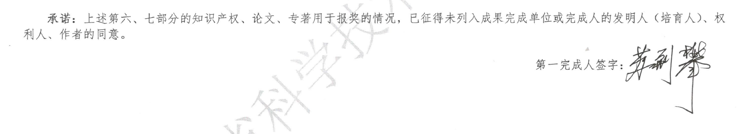

八、主要完成人员情况
排名 | 姓名 | 行政  职务 | 技术  职称 | 现从事  专业 | 工作单位 | 二级  单位 | 完成  单位 | 对本成果主要科技创新的创造性贡献
1 | 苏荆攀 | 研究院常务副院长 | 高级工程师 | 机械设计 | 浙江石化阀门有限公司 | 浙江省石化特种阀门技术研究院 | 浙江石化阀门有限公司 | 项目负责人，负责项目总体方案设计与审定。本人在创新点一的第2项、创新点二的第2项及创新点二的第3项内容做出了创造性贡献，主要贡献为：提出了冷却水采用除氧水，并计算出冷却水的合理流速、温度及水管口径，将阀门温度降低到合理范围内，除氧水的作用是避免阀门发生氧腐蚀现象；设计了球体研磨装置，与手工研磨相比，大大减轻了工作强度，且研磨精度高。本人在该技术研发工作中投入的工作量占本人工作总量的70%，获发明专利：①超高温硬密封球阀，列第1位；②超高温热阀的热态密封试验方法，列第1位；论文《超高温金属密封球阀》，列第1位。
2 | 黄美林 | 研究院副院长 | 高级工程师 | 阀门技术 | 浙江石化阀门有限公司 | 浙江省石化特种阀门技术研究院 | 浙江石化阀门有限公司 | 项目组副组长，负责主持设计方案制定和实施、图纸审核。本人在创新点一的第2项和创新点二的第2项内容做出了创造性贡献，主要贡献为：提出了阀杆球体的冷却结构，并利用有限元对阀门温度场进行分析，进行改进；对双波纹管结构提出了冷却措施，提高了波纹管的刚度和密封能力。本人在该技术研发工作中投入的工作量占本人工作总量的80%。获发明专利：①超高温硬密封球阀，列第5位，②超高温热阀的热态密封试验方法，列第2位；实用新型专利：一种快速开启超高温硬密封球阀，列第1位。论文《超高温金属密封球阀》，列第3位。
3 | 金虎 | 研发部部长 | 高级工程师 | 机械设计 | 浙江石化阀门有限公司 | 浙江省石化特种阀门技术研究院 | 浙江石化阀门有限公司 | 本人在创新点一第3项内容做出了创造性贡献，主要贡献：提出产品内件材料选用耐热型奥氏体不锈钢304H，再结合水冷作用，完全满足超高温900℃使用要求，而没选择价格昂贵镍基合金Inconel625，参与发明专利：超高温硬密封球阀，列第7位；实用新型专利：①煤化工用硬密封球阀，列第5位；②硬密封耐磨固定球阀，列第1位。在创新点二第3项内容做出了创造性贡献，主要贡献：阀座设计为刮刀式结构，有效清除了球体表面粘结物，获发明专利：①超高温硬密封球阀，列第7位，②超高温热阀的热态密封试验方法，列第5位；③实用新型专利：高温双阀座双向硬密封球阀，列第5位。本人在以上技术研发中投入工作量占本人工作总量的90%。
4 | 项光武 | 研发部副部长 | 工程师 | 材料成型及控制工程 | 浙江石化阀门有限公司 | 浙江省石化特种阀门技术研究院 | 浙江石化阀门有限公司 | 研发成员之一。本人在创新点二的第3项内容做出了创造性贡献，主要贡献为：设计了蒸汽吹扫结构。由于焦化装置的焦炭塔底部，催化装置的烟机入口处等特殊装置特殊部位，其介质不仅温度高而且含颗粒状物，不及时清理的话会发生卡阻现象，因此设计了蒸汽吹扫结构。本人在该项技术研发工作中投入的工作量占本人工作总量的90%，获发明专利：①超高温硬密封球阀，列第6位，②超高温热阀的热态密封试验方法，列第6位。实用新型专利：①煤化工用硬密封球阀，列第4位；②高温双阀座双向硬密封球阀，列第4位；③一种快速开启超高温硬密封球阀，列第2位。
5 | 吴怀敏 | 工艺装备部部长 | 工程师 | 机械设计 | 浙江石化阀门有限公司 | 浙江省石化特种阀门技术研究院 | 浙江石化阀门有限公司 | 在创新点三的第3项内容做出了创造性贡献，主要贡献为：提出了中法兰采用双重密封设计，即全金属八角垫片和唇形密封圈组合密封，由于阀门温度很高，中法兰如果发生外漏，将造成很大的危险和损失，所以设计了双重密封，其安全性达到最高值。本人在该项技术研发工作中投入的工作量占本人工作总量的90%，获发明专利：①超高温硬密封球阀，列第9位；②超高温热阀的热态密封试验方法；列第7位。实用新型专利：①煤化工用硬密封球阀，列第8位；②硬密封耐磨固定球阀，列第3位；③高温双阀座双向硬密封球阀，列第9位；④一种快速开启超高温硬密封球阀，列第2位。
6 | 薛红权 | 球阀设计组组长 | 工程师 | 机械设计 | 浙江石化阀门有限公司 | 浙江省石化特种阀门技术研究院 | 浙江石化阀门有限公司 | 研发成员之一。本人在创新点三的第2项内容做出了创造性贡献，主要贡献为：提出了中法兰斜板式结构，将左、右阀体的连接设计成斜板式，进而可以将阀杆、球体设计成一体式，提高了产品的装配精度和密封性能。在该项技术研发工作中投入的工作量占本人工作总量的70%。实用新型专利：一种快速开启超高温硬密封球阀，列第6位。
7 | 杨隆杰 | 球阀设计组副组长 | 工程师 | 机械设计 | 浙江石化阀门有限公司 | 浙江省石化特种阀门技术研究院 | 浙江石化阀门有限公司 | 研发成员之一。本人在创新点三的第1项内容做出了创造性贡献，主要贡献为：提出了阀体外表面采用夹套水冷结构，在阀体两侧设置进出水管，通过调节进口冷却水的流量，可控制阀体外表面温度≤100℃，满足现场环境和操作安全的要求。本人在该项技术研发工作中投入的工作量占本人工作总量的90%，获实用新型专利：一种快速开启超高温硬密封球阀，列第3位。
8 | 王忠渊 | 设计组员 | 工程师 | 机械设计制造及其自动化 | 浙江石化阀门有限公司 | 浙江省石化特种阀门技术研究院 | 浙江石化阀门有限公司 | 研发成员之一。本人在创新点一的第2项内容做出了创造性贡献，主要贡献为：设计了双螺旋槽结构的上阀杆轴套。冷却水从入口进入，经螺旋槽到达底部，并经另一螺旋槽从出口排出，既可以对上阀杆进行冷却，易于填料函密封，又可以防止电动执行机构过热，更安全。本人在该项技术研发工作中投入的工作量占本人工作总量的90%。获发明专利：超高温硬密封球阀，列第11位。
9 | 项炜 | 设计组员 | 工程师 | 机械设计 | 浙江石化阀门有限公司 | 浙江省石化特种阀门技术研究院 | 浙江石化阀门有限公司 | 研发成员之一。主要贡献为：在球体设计中，提出球体本体与内圈采用独特的焊接设计，既减轻了焊接工作强度，提高了焊接质量，也为无损检测提供了便利。本人在该项技术研发工作中投入的工作量占本人工作总量的90%。获发明专利：超高温热阀的热态密封试验方法，列第10位；实用新型专利：一种快速开启超高温硬密封球阀：列第8位。

九、主要完成单位情况表
排名 | 单位名称 | 对本成果科技创新和推广应用支撑作用情况（限300字）
1 | 浙江石化阀门有限公司 | 项目完成单位为本项目的研发提供了充足的资金、高水平的技术人员、先进的仪器设备和场地等必要条件，并获得重大创新成果。在产品推广应用方面，为项目的产业化购置了多条生产线，同时组织单位销售人员积极推广产品，公司一直是中石化、中石油、中海油的网络供应商，所以对产品的推广占有市场入围优势，加上本产品性能优越，在性价比上远远超过进口产品，所以很快得到了推广应用。总之，项目完成单位为本项目的科技创新和推广应用提供了坚实的基础和巨大的支撑作用。

十、完成人合作关系说明（含情况汇总表）

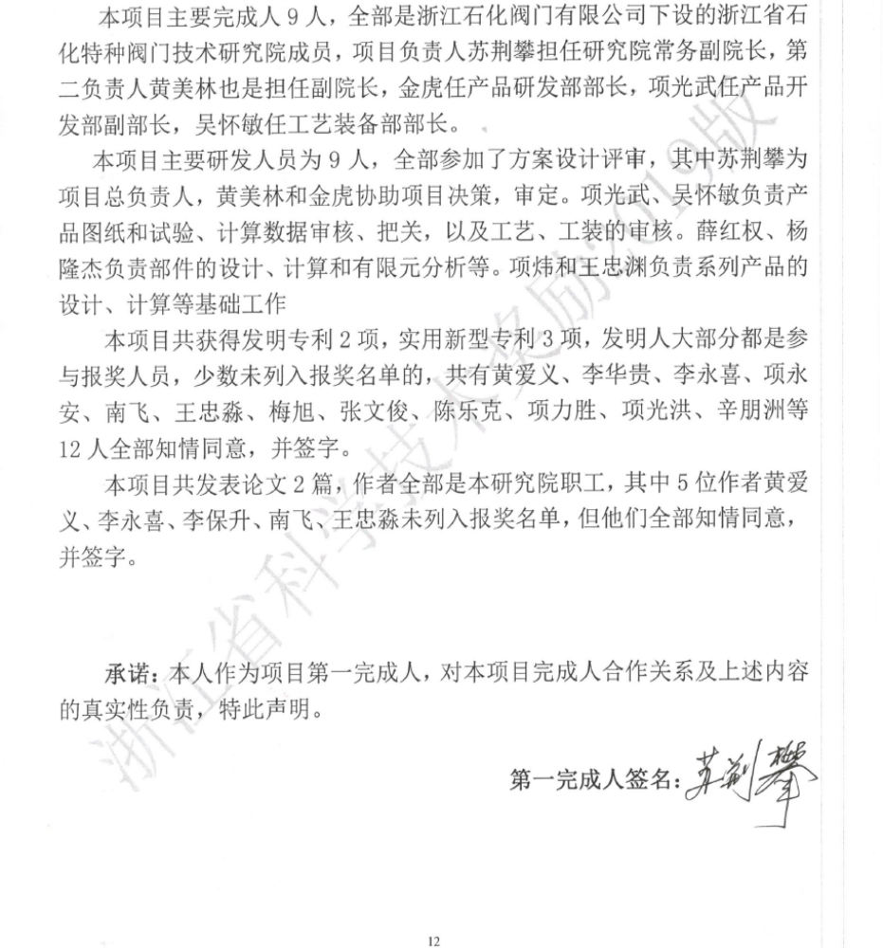
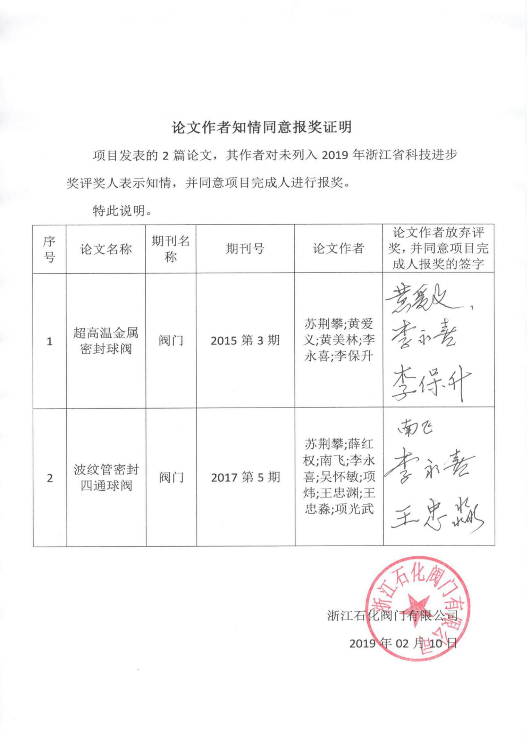
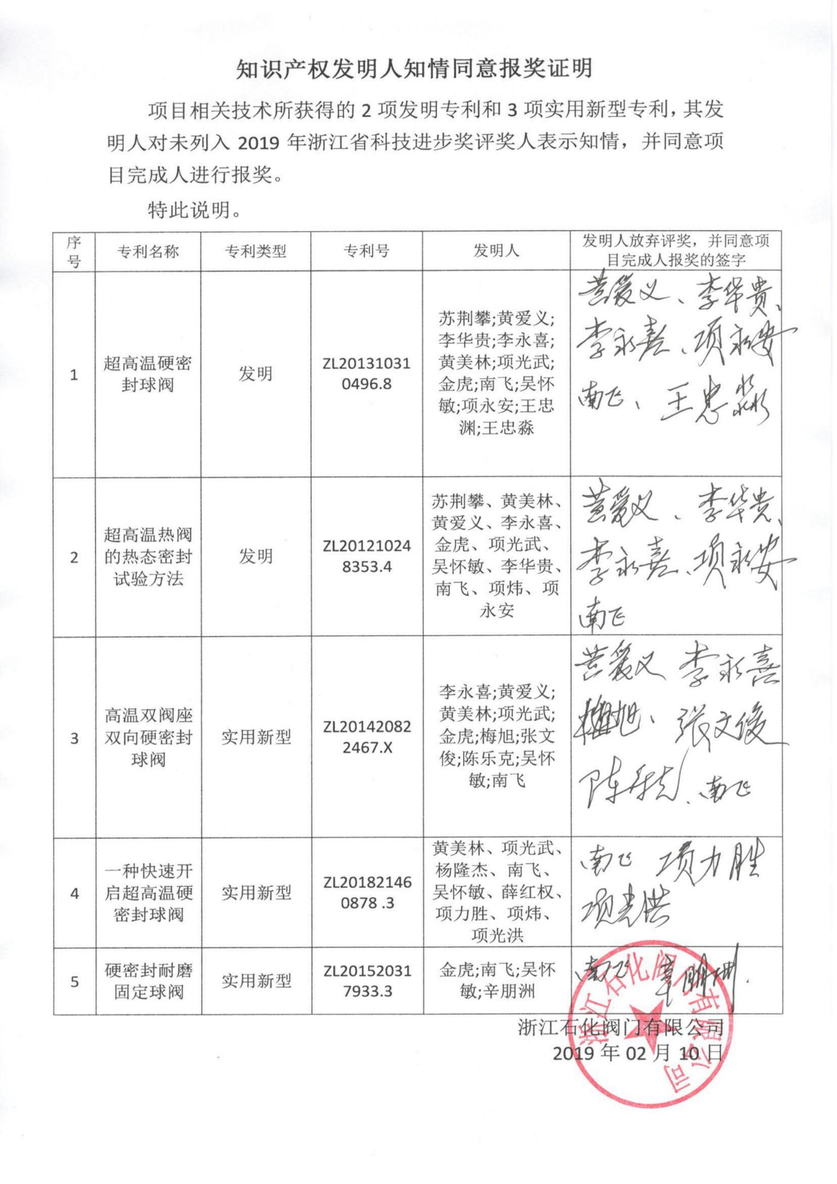
完成人合作关系情况汇总表
序号 | 合作方式 | 合作者 | 合作时间 | 合作成果 | 证明材料编号 | 备注
1 | 共同立项 | 苏荆攀/1，黄美林/2，金虎/3， 项光武/4，吴怀敏/5，薛红权/6， 杨隆杰/7 | 2012.5-20  18.11 | 大型石油化工装置用高压超高温波纹管预紧特种新型球阀关键技术研究及产业化 | 附件 2 | 鉴定证书
2 | 共同知识产权 | 苏荆攀/1，黄美林/5，项光武/6， 金虎/7，吴怀敏  /9，王忠渊/11 | 2013.7-20  15.9 | 超高温硬密封球阀 | 附件 8
3 | 共同知识产权 | 苏荆攀/1，黄美林/2，金虎/5， 项光武/6，吴怀敏/7，项炜/10 | 2012.7-20  16.1 | 超高温热阀的热态密封试验方法 | 附件 8
4 | 共同知识产权 | 黄美林/3，项光武/4，金虎/5， 吴怀敏/9 | 2014.12-2  015.5 | 高温双阀座双向硬密封球阀 | 附件 8
5 | 共同知识产权 | 黄美林/1，项光武/2，杨隆杰/3， 吴怀敏/5，薛红权/6，项炜/8 | 2018.9-20  18.12 | 一种快速开启超高温硬密封球阀 | 附件 8
6 | 共同知识产权 | 金虎/1，吴怀敏  /3 | 2015.5-20  15.9 | 硬密封耐磨固定球阀 | 附件 8
7 | 论文合著 | 苏荆攀/1，黄美林/3 | 2015.6.25 | 超高温金属密封球阀 | 附件 9
8 | 论文合著 | 苏荆攀/1，薛红权/2，吴怀敏/5， 项炜/6，王忠渊  /7，项光武/9 | 2017.10.2  5 | 波纹管密封四通球阀 | 附件 9

